Diseño, simulación y experimentación de un circuito acoplador direccional de tres secciones

Guillermo Blasco Donoso

Màster en Enginyeria Electrònica

guillermo.blasco@ic-malaga.com

Resumen— **En el presente artículo se mostrará el diseño e implementación de un circuito acoplador direccional de $20dB$ de tres secciones, con una frecuencia central de $3GHz$ e impedancia característica del sistema de $50Ω$. Para el diseño del circuito se utilizará la herramienta ANSOFT DESIGNER. Con los resultados de las simulaciones se implementará el acoplador en una placa de circuito impreso (PCB) por medio del Software Eagle. La placa fabricada se medirá en el laboratorio por medio de un analizador de redes y se compararán los resultados con los obtenidos en las simulaciones.**

1. INTRODUCCIÓN

Un acoplador direccional es una red pasiva de cuatro puertos. La señal incidente en el puerto de entrada 1 se transmite en gran parte al puerto 2, denominado *through port*. Parte de la señal incidente se acopla al puerto 3, denominado *coupled port*. El cuarto puerto del acoplador, *isolated port*, permanece idealmente aislado del de entrada.

Son dos líneas de transmisión con un mecanismo de acoplo entre ambas. La muestra un esquema del acoplador.

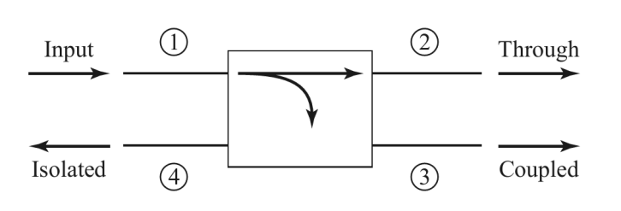

Figura 1. Esquema de un acoplador direccional.

El acoplador direccional tiene dos pares de accesos desacoplados, lo que implica que la matriz de parámetros S presenta cuatro elementos que no pertenecen a la diagonal principal nulos.

Conforma una red denominada recíproca, de manera que el orden de los puertos presentado anteriormente se puede alterar manteniéndose las propiedades mencionadas. Si la señal incidente se aplica al puerto 3, la mayoría de la señal se transmitirá a través del puerto 4, parte se acoplará al puerto 1 y el puerto 2 permanecerá aislado de la señal. De la misma manera se puede proceder al introducir la señal por los puertos 2 y 3.

Para que las propiedades mencionadas se cumplan es necesario que los puertos estén terminados con la impedancia característica del sistema (50 Ω) para evitar así reflexiones no deseadas. Si se tiene tres puertos terminados con sus impedancias características, el coeficiente de reflexión a la entrada del cuarto puerto es nulo.

Al tratarse de un circuito recíproco su matriz de parámetros S es simétrica, con lo cual su transpuesta da la misma matriz de parámetros S ($S^{t}=S$).

A la hora de determinar el funcionamiento de un acoplador se definen una serie de parámetros que relacionan las potencias de entrada y transmitidas entre los diferentes puertos del circuito:

* El acoplo, C(dB), mide cuánta señal introducida por el puerto de entrada (potencia $P_{1}$) se transmite por el puerto acoplado (Potencia $P_{3}$).

$C\left(dB\right)=10\log\left(\frac{P_{1}}{P_{3}}\right)= 10\log\left(\frac{1}{{\left|S_{31}\right|}^{2}}\right)$ (1)

* El aislamiento, I(dB), relaciona la señal incidente con la señal en el puerto aislado 4.

$I\left(dB\right)=10\log\left(\frac{P_{1}}{P_{4}}\right)= 10\log\left(\frac{1}{{\left|S_{41}\right|}^{2}}\right)$ (2)

* La directividad, D(dB), relaciona la potencias de las señales en el puerto acoplado y el aislado.

$D\left(dB\right)=10\log\left(\frac{P_{3}}{P_{4}}\right)= 10\log\left(\frac{P_{1}}{P_{4}}\right)- 10\log\left(\frac{P_{1}}{P_{3}}\right)= = I\left(dB\right)- C\left(dB\right)$ (3)

Si las líneas de transmisión son de una única sección el ancho de banda del acoplador se ve limitado. Esto se puede mitigar si se incluyen secciones de diferentes líneas de transmisión conectadas en serie. Este tipo de acopladores se denominan multisección. En el presente artículo se realizará un acoplador de tres secciones. La ilustra este principio.

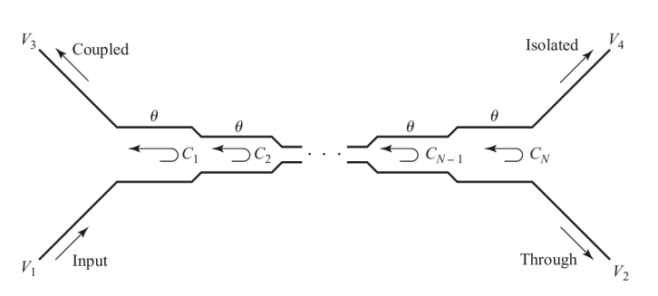

Figura 2: Principio de multisección en un acoplador

Generalmente, se diseña el acoplador de manera que resulte simétrico, es decir:

$$C_{1}=C_{N }; C_{2}=C_{N-1 }; C_{3}=C_{N-2 };…$$

donde $C$ representa el factor de acoplamiento de cada sección, siendo N impar. El acoplador que se desarrollará para este artículo estará constituido por tres secciones, de manera que se habrá una sección central de $C_{2}$ y dos laterales de $C_{1}.$

1. DISEÑO

Los parámetros de diseño son los siguientes:

* Tres secciones.
* Frecuencia central de 3 GHz.
* Acoplamiento de 20dB.
* Impedancia del sistema de 50Ω .

1. *Cálculos previos.*

Para una respuesta lo más plana posible para un acoplador de tres secciones (N=3), es necesario que

$\frac{d^{n}}{dθ^{n}}{\left.C\left(θ\right)\right|}_{θ=\frac{π}{2}}=0; para n=1, 2$ (4)

donde $C$ representa el coeficiente de acoplamiento de tensión,

$C=\left|\frac{V_{3}}{V_{1}}\right|=2\sin{θ }\left(C_{1}\cos{2θ}+ \frac{1}{2}C_{2}\right)= C_{1}\left(\sin{3θ}- \sin{θ}\right)+C_{2}\sin{θ}= C_{1}\sin{3θ}+ \left(C_{2}- C_{1}\right)\sin{θ }$ (5)

Con (5) se puede proceder a obtener su primera y segunda derivadas y aplicar la condición de (4):

$$\frac{dC}{dθ}={\left.\left(3C_{1}\cos{3θ}+ \left(C_{2}- C_{1}\right)\cos{θ} \right)\right|}_{θ=\frac{π}{2}}=0$$

$\frac{d^{2}C}{{dθ}^{2}}={\left.\left(-9C_{1}\sin{3θ}- \left(C_{2}- C_{1}\right)\sin{θ} \right)\right|}_{θ=\frac{π}{2}}= =10C_{1}- C_{2}=0$ (6)

y aplicando en (5) la condición de que, en la frecuencia central, $θ=\frac{π}{2}$ y $C_{0}=20dB$, se puede calcular $C_{0}$:

$$C_{0}= C_{1}\sin\left(3\frac{π}{2}\right)+ \left(C_{2}- C_{1}\right)\sin{\frac{π}{2} = }C_{2}- {2C}_{1}$$

$$20\log{C_{0}}=-20$$

${C_{0}= 10}^{-\frac{20}{20}}=0.1= C_{2}- {2C}_{1}$ (7)

Tomando (6) y (7) se obtiene

$$C_{1}=C_{3}=0.0125$$

$$C_{2}=0.125$$

A continuación, se pueden calcular las impedancias características en modo par e impar:

$Z_{0e}=Z_{0}\sqrt{\frac{1+C}{1-C}}$ (8)

$Z_{0o}=Z_{0}\sqrt{\frac{1-C}{1+C}}$ (9)

$${Z_{0e}}^{1}={Z_{0e}}^{3}=50\sqrt{\frac{1.0125}{0.9875}}=50.63Ω$$

$${Z_{0o}}^{1}={Z_{0o}}^{3}=50\sqrt{\frac{0.9875}{1.0125}}=49.38Ω$$

$${Z_{0e}}^{2}=50\sqrt{\frac{1.125}{0.875}}=56.69Ω$$

$${Z_{0o}}^{2}=50\sqrt{\frac{0.875}{1.125}}=44.10Ω$$

1. *Asignación y obtención de parámetros*

Conocidos los valores de impedancia característica de cada sección se procede a utilizar el software ANSOFT DESIGNER para el cálculo de las dimensiones de cada sección de las líneas de transmisión a través de la herramienta *TRL synthesis*. La muestra el aspecto de la aplicación.

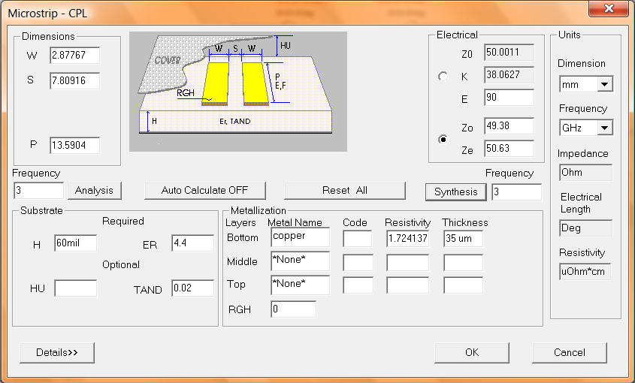

Figura 3: TRL synthesis de ANSOFT DESIGNER

Los parámetros que se deben introducir en la herramienta son la impedancia el sistema ($Z_{0}=50Ω$), la longitud eléctrica ($E={90}^{o})$, $Z_{0o}$ y $Z_{0e}$ (calculadas anteriormente) y la frecuencia central ($F=3GHz$).

Además de estos parámetros hay que introducir los datos referentes a la posterior fabricación de la PCB. En el caso del laboratorio de fabricación de la UIB, el substrato tendrá una permitividad relativa de 4.4 y un grosor de 35 $μm$.

Con estos datos el *TRL synthesis* calcula la anchura de la línea, *W*, la separación entre líneas, *S*, y la longitud de la línea, *P*. Con estos valores ya se puede proceder a realizar el esquemático del circuito y simular su comportamiento.

1. *Esquema del circuito y simulaciones*

A la hora de realizar el esquema del circuito, ANSOFT DESIGNER ofrece una amplia variedad de elementos de pasivos para la elaboración de circuitos.

Debido a las diferentes separaciones entre las guías de la sección central y la de las laterales, es necesario escoger los elementos de unión de ambas secciones. Se tomaron elementos en codo de 45º para minimizar reflexiones y generación indeseada de interferencias por parte de las señales a las frecuencias de trabajo diseñadas.

Conjuntamente con los codos es necesario añadir para cada línea de transmisión una unión de adecúe el grosor de pista de la sección central con el de las laterales. La muestra el esquemático resultante.



Figura 4: Esquemático del acoplador de 3 secciones.

Una vez finalizado el esquemático se puede proceder a simular el circuito. La ofrece los resultados obtenidos. En azul se presenta el parámetro $S_{21}$, que indica la cantidad de señal incidente del puerto 1 que se transmite al puerto 2. Prácticamente no se advierte atenuación ninguna a lo largo del espectro frecuencial simulado (de $1GHz$ a $5GHz$).

En rojo se muestra el parámetro $S_{31}$, que da idea del acoplamiento de la señal entrante del puerto 1 en el puerto. Se cumple con el requisito demandado: A la frecuencia central de $3GHz$ hay una atenuación de $20dB$. A medida que la frecuencia de trabajo se aleja de la central, el parámetro $S_{31}$ difiere también de lo fijado.

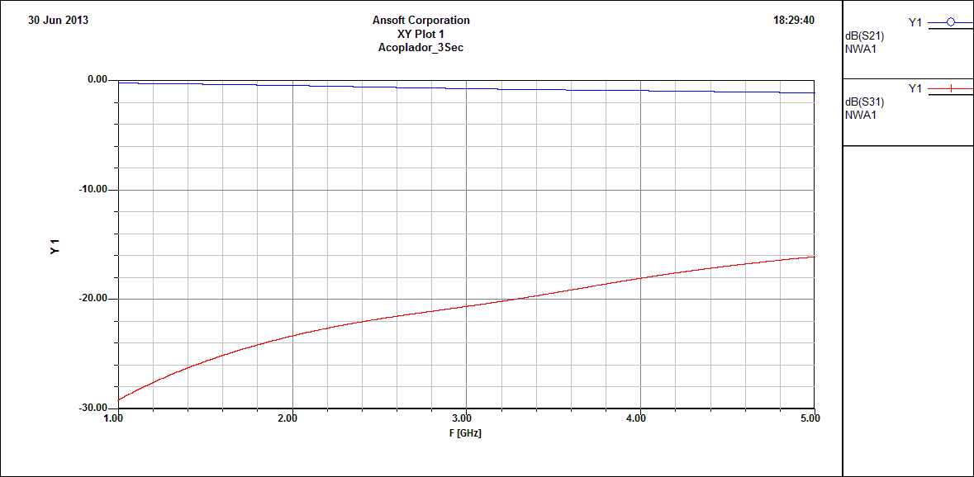

Figura 5: Resultados de simulación del acoplador.

Los resultados de las simulaciones son satisfactorios y se puede proceder a la implementación del acoplador en una placa PCB. Para ello se empleó el software EAGLE, cuyo resultado de Layout se puede observar en la . La numeración de los puertos 3 y 4 están intercambiados con respecto al esquemático. Esto no supone problema alguno, ya que se trata de un circuito recíproco.

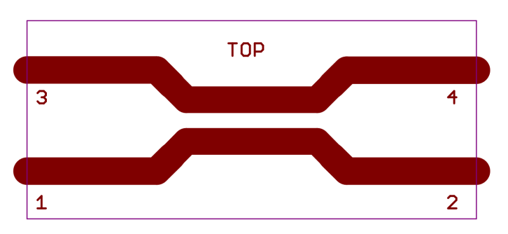

Figura 6: Layout del acoplador.

1. IMPLEMENTACIÓN Y MEDIDAS

A partir del layout de la se procedió a la fabricación de la PCB. En él se decidió situar las pistas del acoplador en la capa superior y un plano de masa en la parte inferior para implementar el acoplamiento del sistema. Se escogieron conectores del tipo SMA para los puertos del acoplador. La y la muestran el aspecto final de la placa impresa.

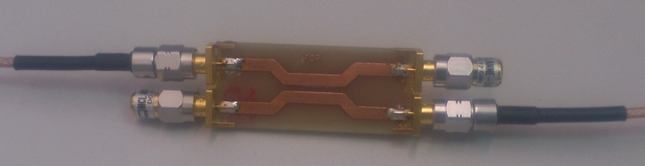

Figura 7: Acoplador final, medida de $S_{31}$.

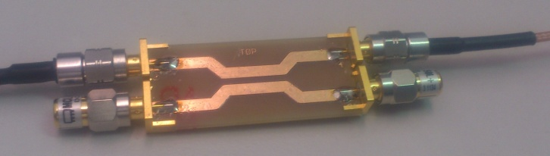

Figura 8: Acoplador final, medida de $S_{21}$.

Una vez fabricado el acoplador, se pasó a su medida y caracterización para compararlo con los resultados de las simulaciones. En la realización de las medidas experimentales se utilizó un analizador de redes. Un analizador de redes permite la obtención automática de los parámetros S del dispositivo analizado. El modelo del laboratorio introduce la señal de excitación por uno de los puertos del analizador y mide la señal del puerto que se desee. Para ello se deben terminar el resto de los puertos con la impedancia la característica del sistema.

El ancho de banda del analizador de redes del laboratorio no supera los $3GHz$. En consecuencia, no fue posible reproducir todo el barrido de frecuencias realizado en la fase de simulación. Los valores medidos en el laboratorio irán desde los $0Hz$ hasta justamente la frecuencia central del acoplador diseñado, $3GHz.$

Se utilizó un cable coaxial para las medidas, cuya atenuación introducida fue medida previamente. La muestra los resultados obtenidos, con la atenuación expresada en $dB$ respecto a la frecuencia, expresada en $GHz$.

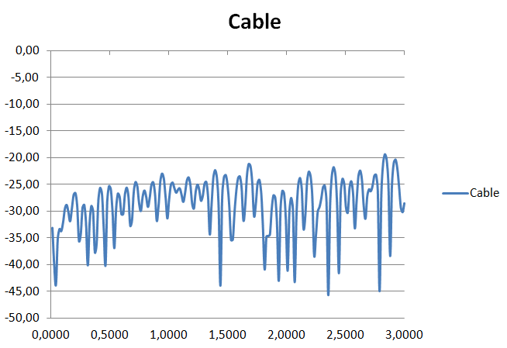

Figura 9: Atenuación del cable.

La atenuación es aceptablemente pequeña, con lo cual se puede proceder a la medida de los parámetros $S_{21}$ y $S_{31}$ del acoplador. Para la medida del parámetro $S_{21}$ se conectó el acoplador tal y como se muestra en la . En esta configuración se midió también el parámetro $S_{11}$. Los resultados se pueden ver en la y en la .

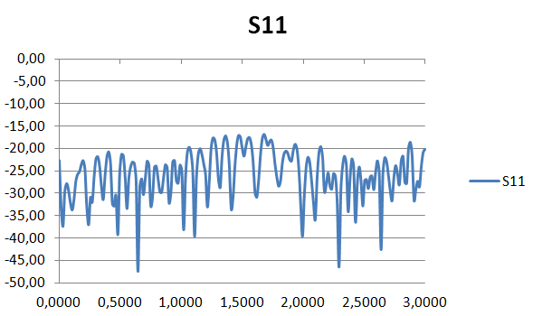

Figura 10: $S_{11}$ con analizador en puerto 2.

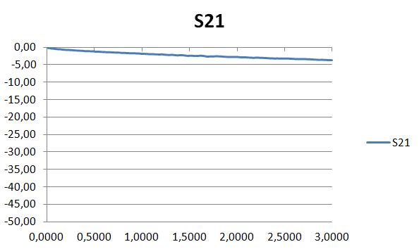

Figura 11: Medida del parámetro $S_{21}$.

A continuación se varió la configuración tal y como aparece en la para medir $S_{31}$, el acoplamiento del sistema. Si se compara la medida del parámetro $S_{11}$ con la obtenida previamente al caracterizar el cable se puede comprobar que son prácticamente idénticas. En cuanto los resultados de $S_{21}$, de nuevo la correspondencia con los resultados de la simulación es muy elevada, presentando una atenuación de menos de $4dB$ a la frecuencia central del acoplador.

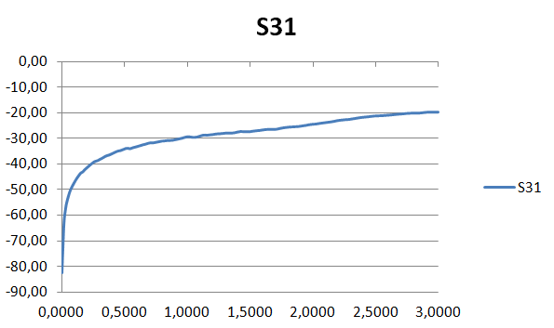

Figura 12: Medida del parámetro $S_{31}$.

Como se observa en la , el acoplador se comporta como se especificó. Para la frecuencia central del sistema el acoplamiento es de $20dB$ en el *coupled port*. La gráfica sigue a lo simulado con ANSOFT DESIGNER. La medida del analizador de redes permite ver los valores desde DC, pero lamentablemente no es posible medir el acoplador por encima de la frecuencia central.

1. CONCLUSIONES

Se ha diseñado, simulado, fabricado y medido experimentalmente un circuito acoplador direccional de tres secciones basado en líneas acopladas. Los resultados obtenidos experimentalmente para las potencias transmitidas a los diferentes puertos son coherentes con los resultados de simulación. A la frecuencia central del acoplador, de 3 $GHz$, el puerto acoplado presenta un acoplamiento de $20dB$.

1. AGRADECIMIENTOS

Gracias al Dr. Eugeni García y en especial al Dr. Bartomeu Alorda por su constante apoyo a lo largo de todo el proceso de concepción y desarrollo del presente proyecto.

1. REFERENCIAS
2. Tutorial. *Getting Started with Ansoft Designer*. ANSYS, Inc.
3. David M. Pozar, *Microwave Engineering*, 2nd ed., John Wiley & Sons, Inc., ISBN 0-471-17096-8.

Guillermo Blasco Donoso. Ingeniero Superior en Automatización Industrial (ETSEIAT-UPC, 2007). Trabajó como ingeniero de proyectos en la empresa CRIC S.A (2007 – 2010) y posteriormente como ingeniero de I+D en el departamento eléctrico de SEAT (2010 – 2011). Desde 2011 trabaja como ingeniero de diseño analógico en la empresa Integrated Circuits Málaga. Actualmente está cursando el Màster en Enginyeria Electrònica en la UIB.